TCVN T I Ê U C H U Ẩ N Q U Ố C G I A

TCVN13382-7:2025

Xuất bản lần 1

GIỐNG CÂY NÔNG NGHIỆP - KHẢO NGHIỆM TÍNH KHÁC BIỆT, TÍNH ĐỒNG NHẤT
VÀ TÍNH ỔN ĐỊNH
PHẦN 7: GIỐNG BÍ ĐỎ
Agricultural varieties - Testing for distinctness, uniformity and stability
Part 7: Pumkin varieties

HÀ NỘI − 2025

Mục lục

1 Phạm vi áp dụng 5
2 Tài liệu viện dẫn 5
3 Thuật ngữ, định nghĩa và chữ viết tắt 5
3.1 Thuật ngữ và định nghĩa 5
3.2 Chữ viết tắt 6
4 Yêu cầu về khảo nghiệm 7
4.1 Yêu cầu về địa điểm, cơ sở hạ tầng, trang thiết bị khảo nghiệm tính khác biệt, tính đồng nhất và tính ổn định giống bí đỏ 7
4.2 Tính trạng đặc trưng của giống 7
4.3 Vật liệu khảo nghiệm 8
4.4 Phân nhóm giống khảo nghiệm 8
5 Phương pháp khảo nghiệm 8
5.1 Cách tiến hành 8
5.2 Phương pháp đánh giá 9
5.3 Báo cáo kết quả khảo nghiệm: 10
Phụ lục A (Quy định) Tính trạng đặc trưng của giống 11
Phụ lục B (Quy định) Tờ khai 15
Phụ lục C (Tham khảo) Hướng dẫn theo dõi một số tính trạng đặc trưng 18
Phụ lục D (Tham khảo) Hướng dẫn kỹ thuật canh tác 22
Phụ lục E (Quy định) Báo cáo kết quả khảo nghiệm 23
Thư mục tài liệu tham khảo 25

Lời nói đầu

TCVN 13382-7:2025 do Trung tâm Khảo kiểm nghiệm giống, sản phẩm cây trồng Quốc gia biên soạn, Bộ Nông nghiệp và Môi trường đề nghị, Tổng cục Tiêu chuẩn Đo lường Chất lượng thẩm định, Bộ Khoa học và Công nghệ công bố.
Bộ TCVN 13382 :2025 Giống cây nông nghiệp - Khảo nghiệm tính khác biệt, tính đồng nhất và tính ổn định gồm các tiêu chuẩn sau:
- TCVN 13382-1:2021, Phần 1: Giống lúa
- TCVN 13382-2:2021, Phần 2: Giống ngô
- ………………………………………………..
- TCVN 13382-7:2025, Phần 7: Giống bí đỏ

1
T I Ê U C H U Ẩ N Q U Ố C G I A TCVN 13382-7: 2025

Giống cây nông nghiệp - Khảo nghiệm tính khác biệt, tính đồng nhất và tính ổn định - Phần 7: Giống bí đỏ
Agricultural varieties - Testing for distinctness, uniformity and stability -
Part 7: Pumkin varieties

1 Phạm vi áp dụng
Tiêu chuẩn này quy định phương pháp khảo nghiệm tính khác biệt, tính đồng nhất, tính ổn định (khảo nghiệm DUS) của các giống bí đỏ mới thuộc loài Cucurbita moschata Duch.

2 Tài liệu viện dẫn
Các tài liệu viện dẫn sau rất cần thiết cho việc áp dụng tiêu chuẩn này. Đối với các tài liệu viện dẫn ghi năm công bố thì áp dụng phiên bản được nêu. Đối với các tài liệu viện dẫn không ghi năm công bố thì áp dụng phiên bản mới nhất, bao gồm cả các sửa đổi, bổ sung (nếu có):

3 Thuật ngữ, định nghĩa và chữ viết tắt

3.1 Thuật ngữ và định nghĩa
Tiêu chuẩn này sử dụng các thuật ngữ và định nghĩa sau:
3.1.1
Giống khảo nghiệm (Candidate varieties)
Giống mới được đăng ký khảo nghiệm.
3.1.2
Giống đối chứng (Check varieties)
Giống được biết đến rộng rãi và cùng nhóm với giống khảo nghiệm.
3.1.3
Giống tương tự (Similar varieties)
Giống được biết đến rộng rãi có nhiều tính trạng tương tự nhất với giống khảo nghiệm.
3.1.4
Giống điển hình (Example varieties)
Giống được sử dụng làm chuẩn đối với một trạng thái biểu hiện cụ thể của một hoặc nhiều tính trạng.
3.1.5
Giống biết đến rộng rãi (Common knowledge varieties)
- Giống cây trồng mà vật liệu nhân giống hoặc vật liệu thu hoạch của giống đó được sử dụng một cách rộng rãi trên thị trường Việt Nam hoặc ở bất kỳ quốc gia nào tại thời điểm nộp đơn đăng ký bảo hộ;
- Giống cây trồng được bảo hộ hoặc được công nhận lưu hành hoặc công nhận lưu hành đặc cách, tại Việt Nam hoặc thuộc danh mục giống cây trồng được phép sản xuất kinh doanh ở bất kỳ quốc gia nào;
- Giống cây trồng là đối tượng trong đơn đăng ký nhằm mục đích bảo hộ giống cây trồng; công nhận lưu hành; hoặc công nhận lưu hành đặc cách; danh mục giống ở bất kỳ quốc gia nào, nếu các đơn này không bị từ chối.
3.1.6
Mẫu chuẩn (Standard sample)
Mẫu của giống biết đến rộng rãi có các tính trạng đặc trưng phù hợp với bản mô tả giống, được lưu giữ tại tổ chức lưu mẫu theo quy định hoặc tổ chức khảo nghiệm DUS giống bí đỏ được công nhận.
3.1.7
Tính trạng đặc trưng (Characteristics)
Tính trạng được di truyền ổn định, ít bị biến đổi bởi tác động của ngoại cảnh, có thể nhận biết và mô tả được một cách chính xác.
3.1.8
Cây khác dạng (Off - type)
Cây khác biệt rõ ràng với giống khảo nghiệm ở một hoặc nhiều tính trạng đặc trưng được sử dụng trong khảo nghiệm DUS.

3.2 Chữ viết tắt
Tiêu chuẩn này sử dụng các chữ viết tắt sau:
DUS
Tính khác biệt, tính đồng nhất, tính ổn định.
QL
Tính trạng chất lượng.
QN
Tính trạng số lượng.
PQ
Tính trạng giả chất lượng.
MG
Đo đếm một nhóm cây hoặc một số bộ phận của một nhóm cây.
MS
Đo đếm từng cây hoặc từng bộ phận của các cây mẫu.
VG
Quan sát một nhóm cây hoặc một số bộ phận của một nhóm cây.
VS
Quan sát từng cây hoặc từng bộ phận của các cây mẫu.
LSD
Sự sai khác nhỏ nhất có ý nghĩa.

4 Yêu cầu về khảo nghiệm

4.1 Yêu cầu về địa điểm, cơ sở hạ tầng, trang thiết bị khảo nghiệm tính khác biệt, tính đồng nhất và tính ổn định giống bí đỏ
- Tổ chức thử nghiệm giống, sản phẩm cây trồng được cơ quan có thẩm quyền cấp giấy chứng nhận đăng ký hoạt động để kiểm tra chất lượng hạt giống gửi khảo nghiệm (ngoại trừ chỉ tiêu củ khác giống) và phân tích các chỉ tiêu chất lượng sản phẩm cây trồng theo quy định tại 5.2.1;
- Kho lưu mẫu giống khảo nghiệm và mẫu chuẩn: phải có thiết bị làm mát, điều chỉnh được nhiệt độ, ẩm độ. Đảm bảo nhiệt độ từ 5 ^{O}C đến 15 ^{O}C, độ ẩm tương đối từ 40 % đến 60 %. Thể tích kho tối thiểu 20 m³;
- Trang thiết bị phục vụ cho quá trình khảo nghiệm như: kính lúp, bảng so màu, máy tính, máy in, thiết bị ghi hình, phần mềm xử lý số liệu;
- Thiết bị, dụng cụ đo lường đã được kiểm định hoặc hiệu chuẩn định kỳ theo quy định, bao gồm: cân điện tử độ chính xác 0,1 g hoặc 0,01 g; cân có thể cân ít nhất 10 kg; máy đo độ ẩm hạt; dụng cụ đo nhiệt độ và độ ẩm, dụng cụ đo pH, kính hiển vi có độ phóng đại đến 400 lần;
- Vật dụng để thiết kế, triển khai thí nghiệm trên đồng ruộng như: thước, bình phun hoặc máy phun thuốc bảo vệ thực vật, bảng, biển hiệu phục vụ khảo nghiệm và các dụng cụ cần thiết khác;
- Trang bị bảo hộ lao động bao gồm: khẩu trang, quần áo bảo hộ lao động, ủng, găng tay;
- Đủ diện tích đất để bố trí khảo nghiệm trên đồng ruộng, tối thiểu là 140 m² ;
- Bộ mẫu chuẩn của các giống biết đến rộng rãi.

4.2 Tính trạng đặc trưng của giống
- Các tính trạng đặc trưng để đánh giá tính khác biệt, tính đồng nhất và tính ổn định của giống bí đỏ theo qui định tại Phụ lục A.
- Tính trạng được đánh giá đầy đủ trong quá trình khảo nghiệm DUS giống bí đỏ.
- Mỗi trạng thái biểu hiện được xác định bằng một mã số tương ứng.
- Đối với tính trạng số lượng có nhiều trạng thái biểu hiện, để giảm thiểu kích thước của bảng tính trạng, các trạng thái biểu hiện của tính trạng thường được viết rút gọn.
VÍ DỤ: Một tính trạng số lượng với 9 trạng thái biểu hiện thì có thể được viết rút gọn như sau:
Trạng thái biểu hiện | Mã số
Nhỏ | 3
Trung bình | 5
Lớn | 7
Tuy nhiên, khi đánh giá phải hiểu tính trạng này được tồn tại ở cả 9 trạng thái biểu hiện:
Trạng thái biểu hiện | Mã số
Rất nhỏ | 1
Rất nhỏ đến nhỏ | 2
Nhỏ | 3
Nhỏ đến trung bình | 4
Trung bình | 5
Trung bình đến lớn | 6
Lớn | 7
Lớn đến rất lớn | 8
Rất lớn | 9

4.3 Vật liệu khảo nghiệm
4.3.1 Giống khảo nghiệm
4.3.1.1 Khối lượng mẫu hạt giống gửi khảo nghiệm
Số lượng hạt giống gửi khảo nghiệm và lưu mẫu tối thiểu là: 200 g hoặc 1.500 hạt.
Mẫu lưu được bảo quản tại tổ chức khảo nghiệm trong điều kiện theo quy định tại 4.1.
4.3.1.2 Chất lượng hạt giống gửi khảo nghiệm
Chất lượng hạt giống gửi khảo nghiệm tối thiểu có tỷ lệ nảy mầm 80%, độ sạch 99% và ẩm độ 10%.
Giống gửi khảo nghiệm không được xử lý trước bằng bất kỳ hình thức nào, trừ khi tổ chức khảo nghiệm yêu cầu và phải ghi lại đầy đủ thông tin trong quá trình xử lý.
4.3.1.3 Thời gian gửi giống khảo nghiệm
Tổ chức, cá nhân gửi giống khảo nghiệm trước thời vụ gieo trồng tối thiểu 20 ngày. Khi gửi giống phải có tờ khai theo quy định tại Phụ lục B, kèm theo hình ảnh của giống (nếu có)
4.3.2 Giống đối chứng
4.3.2.1 Xác định giống đối chứng
Trong Tờ khai kỹ thuật đăng ký khảo nghiệm tổ chức, cá nhân đăng ký khảo nghiệm có thể đề xuất các giống tương tự với giống khảo nghiệm làm giống đối chứng và ghi rõ những tính trạng khác biệt so với giống khảo nghiệm. Tổ chức khảo nghiệm xác định các giống được chọn làm giống đối chứng.
4.3.2.2 Chất lượng hạt giống đối chứng
Giống đối chứng được lấy từ bộ mẫu chuẩn của tổ chức khảo nghiệm. Trường hợp cần thiết tổ chức khảo nghiệm đề nghị tổ chức, cá nhân đăng ký khảo nghiệm cung cấp giống đối chứng và tổ chức, cá nhân đăng ký khảo nghiệm phải có bằng chứng xác nhận chất lượng giống đối chứng cung cấp. Chất lượng giống đối chứng như quy định tại 4.3.1.2.

4.4 Phân nhóm giống khảo nghiệm
Các giống khảo nghiệm được phân nhóm dựa vào các tính trạng sau:
(1) Cây: chiều dài thân chính (tính trạng 2)
(2) Quả: chiều dài (tính trạng 14)
(3) Quả: đường kính (tính trạng 15)
(4) Quả: Hình dạng của mặt cắt dọc (tính trạng 18)
(5) Quả: khía quả (tính trạng 24)
(6) Quả: màu chính của vỏ (tính trạng 28)
(7) Quả: u vấu (tính trạng 31)

5 Phương pháp khảo nghiệm

5.1 Cách tiến hành
5.1.1 Thời gian khảo nghiệm
Tối thiểu 2 vụ có điều kiện tương tự.
5.1.2 Điểm khảo nghiệm
Bố trí 1 điểm khảo nghiệm, nếu có tính trạng không thể đánh giá được ở điểm đó thì có thể bố trí thêm một điểm bổ sung.
5.1.3 Bố trí thí nghiệm
Thí nghiệm được bố trí 2 lần nhắc lại, mỗi lần nhắc trồng 1 hàng 12 cây với mật độ cây cách cây 50 cm. Diện tích ô thí nghiệm cho một giống khảo nghiệm/lần nhắc là 15 m2 (6m x2,5m2 bao gồm cả rãnh)
5.1.4 Các biện pháp kỹ thuật
Áp dụng tại phụ lục D

5.2 Phương pháp đánh giá
5.2.1 Yêu cầu chung
Các tính trạng được đánh giá vào những giai đoạn sinh trưởng thích hợp của cây bí đỏ. Đánh giá theo dõi các tính trạng đặc trưng theo hướng dẫn tại Phụ lục A.
Tất cả các quan sát để đánh giá tính khác biệt phải được tiến hành trên các cây riêng biệt hoặc được đo đếm ít nhất trên 10 cây mẫu hoặc các bộ phận của 10 cây đó cho một lần nhắc lại. Các tính trạng khác được tiến hành trên tất cả các cây của ô thí nghiệm.
5.2.2 Đánh giá tính khác biệt
Tính khác biệt được xác định bởi sự khác nhau của từng tính trạng đặc trưng giữa giống khảo nghiệm và giống tương tự. Giống khảo nghiệm được coi là khác biệt với giống tương tự khi có ít nhất một tính trạng khác biệt rõ ràng với giống tương tự.
Đối với tính trạng QL và PQ giống khảo nghiệm và giống tương tự biểu hiện ở hai trạng thái khác nhau thì được coi là khác biệt.
Đối với tính trạng QN đánh giá theo phương pháp quan sát (VS, VG): giống khảo nghiệm và giống tương tự biểu hiện ở hai trạng thái khác nhau với khoảng cách tối thiểu là 2 mã số thì được coi là khác biệt.
Đối với tính trạng QN đánh giá theo phương pháp đo đếm (MS, MG): giống khảo nghiệm và giống tương tự biểu hiện ở hai trạng thái khác nhau với khoảng cách tối thiểu là 1 mã số và bằng một khoảng cách trong thang điểm của giống điển hình hoặc dựa vào giá trị LSD ở độ tin cậy tối thiểu 95 % thì được coi là khác biệt.
5.2.3 Đánh giá tính đồng nhất
Phương pháp chủ yếu đánh giá tính đồng nhất căn cứ vào tỷ lệ cây khác dạng của tất cả cây trên ô thí nghiệm.
Áp dụng quần thể chuẩn với tỷ lệ cây khác dạng tối đa là 1% và độ tin cậy tối thiểu 95%. Nếu số cây quan sát là 24 (cả 2 lần nhắc lại), số cây khác dạng tối đa cho phép là 1.
5.2.4 Đánh giá tính ổn định
Tính ổn định của giống được đánh giá thông qua tính đồng nhất, một giống được coi là ổn định khi chúng đồng nhất qua các vụ khảo nghiệm.
Trong trường hợp cần thiết, có thể tiến hành khảo nghiệm tính ổn định bằng việc trồng thế hệ tiếp theo (đối với giống thuần) hoặc trồng bằng vật liệu dự trữ (đối với giống lai). Giống có tính ổn định khi những biểu hiện của các tính trạng ở thế hệ sau tương tự những biểu hiện của các tính trạng ở thế hệ trước đó.

5.3 Báo cáo kết quả khảo nghiệm:

Theo quy định tại Phụ lục E

Phụ lục A
(Quy định)
Tính trạng đặc trưng của giống
Bảng A.1 - Các tính trạng đặc trưng

Tính trạng |  | Trạng thái biểu hiện | Giống điển hình | Mã số
1. QN, VG | Lá mầm: tỉ lệ chiều rộng/chiều dài | Nhỏ  Trung bình  Lớn |  | 3  5  7
2. (*) (a), QN,  VG | Cây: chiều dài thân chính | Ngắn  Trung bình  Dài |  | 3  5  7
3. (a), QN, VG | Phiến lá: kích cỡ | Nhỏ  Trung bình  To |  | 3  5  7
4. (*) (+) (a), QN, VG | Phiến lá: mép lá | Không phân thùy hoặc phân thùy rất nông  Phân thùy nông  Phân thùy trung bình hoặc sâu |  | 1  2  3
5. (a), QN, VG | Phiến lá: mức độ màu xanh của mặt trên | Nhạt  Trung bình  Đậm |  | 3  5  7
6. (+) (a), QL, VG | Phiến lá: vết đốm bạc | Không có  Có | Cô Tiên | 1  9
7. (a), QN, VG | Cuống lá: chiều dài | Ngắn  Trung bình  Dài |  | 3  5  7
8. (a), QN, VG | Cuống lá: đường kính | Nhỏ  Trung bình  To |  | 3  5  7
9. QN, VG | Hoa cái: chiều dài đài hoa | Ngắn  Trung bình  Dài |  | 3  5  7
10. QN, VG | Hoa đực: chiều dài đài hoa | Ngắn  Trung bình  Dài  Rất dài |  | 3  5  7  9
11. (b), QN, VG | Cuống quả: chiều dài | Ngắn  Trung bình  Dài |  | 3  5  7
Bảng A1 (tiếp theo)
Tính trạng |  | Trạng thái biểu hiện | Giống điển hình | Mã số
12. (b), QN, VG | Cuống quả: đường kính | Nhỏ  Trung bình  To |  | 3  5  7
13. (*) (b), QN,  VG | Quả: mức độ màu xanh của vỏ quả | Rất nhạt  Nhạt  Trung bình  Đậm |  | 1  3  5  7
14. (*) (b), QN  MG/VG | Quả: chiều dài | Rất ngắn  Ngắn  Trung bình  Dài  Rất dài |  | 1  3  5  7  9
15. (*) (+) (b), QN  MG/VG | Quả: đường kính | Nhỏ  Trung bình  To |  | 3  5  7
16. (b), QN, MG/VG | Quả: tỉ lệ chiều dài/đường kính | Rất nhỏ  Nhỏ  Trung bình  To  Rất to |  | 1  3  5  7  9
17. (*) (b), QN, VG | Quả: vị trí của phần rộng nhất | Hướng về phía cuống quả  Ở giữa  Hướng về phía đáy quả |  | 1  2  3
18. (*) (+) (b), PQ,  VG | Quả: Hình dạng mặt cắt dọc | Hình bầu dục dẹt rộng  Hình bầu dục dẹt trung bình  Hình tròn  Hình trứng  Hình tứ giác  Hình thang  Hình quả lê  Hình chùy  Hình trụ |  | 1  2  3  4  5  6  7  8  9
19. (*) (b), QN, VG | Quả: sự xuất hiện cổ quả | Không có hoặc không rõ  Không rõ ràng  Trung bình hoặc rõ ràng |  | 1  2  3
20. (b), QN, MS | Quả: chiều dài cổ quả | Ngắn  Trung bình  Dài |  | 3  5  7
21. (*) (+) (b), QN,VG | Quả: độ cong (theo trục dọc) | Không có hoăc rất ít  Ít  Trung bình  Nhiều  Rất nhiều |  | 1  3  5  7  9
Bảng A1 (tiếp theo)
Tính trạng |  | Trạng thái biểu hiện | Giống điển hình | Mã số
22. (*) (+) (b) QN, VG | Quả: Hình dạng của quả ở đầu cuống | Lồi  Phẳng  Lõm ít  Lõm trung bình  Lõm nhiều |  | 1  2  3  4  5
23. (*) (+) (b), QN  VG | Quả: hình dạng của quả ở đầu hoa | Lõm  Phẳng  Lồi |  | 1  2  3
24. (*) (+) (b), QL  VG | Quả: khía quả | Không có  Có | Cô Tiên  Sonata 808 | 1  9
25. (b), QN, VG | Quả: khoảng cách giữa các rãnh | Nhỏ  Trung bình  To |  | 3  5  7
26. (b), QN, VG | Quả: độ sâu rãnh quả | Nông  Trung bình  Sâu |  | 3  5  7
27. (b), QN, VG | Quả: vân quả | Không có hoặc rất mờ  Mờ  Trung bình  Rõ |  | 1  3  5  7
28. (*) (c), PQ, VG | Quả: màu chính của vỏ | Xanh  Kem  Vàng  Nâu cam  Nâu |  | 1  2  3  4  5
29. (c), QN, VG | Quả: mức độ màu chính của vỏ | Nhạt  Trung bình  Đậm |  | 3  5  7
30. (c) QL, VG | Quả: lớp phấn | Không có  Có | Bí Mật | 1  9
31. (*) (+) (c), QL, VG | Quả: u vấu | Không có  Có | Bí Cô Tiên | 1  9
32. (*) (c), PQ, VG | Quả: màu sắc chính của thịt quả | Vàng  Vàng da cam  Da cam |  | 1  2  3
33. (+) (c), QN,  VG | Quả: độ dày của thịt quả (tại khoang chứa hạt) | Mỏng  Trung bình  Dày |  | 3  5  7
34. (+) (c), QN, VG | Quả: đường kính của vết sẹo hoa | Nhỏ  Trung bình  To |  | 3  5  7
35. (*) (c), QN, VG | Hạt: chiều dài | Ngắn  Trung bình  Dài |  | 3  5  7
Bảng A1 (kết thúc)
Tính trạng |  | Trạng thái biểu hiện | Giống điển hình | Mã số
36. (+) (c), QN, VG | Hạt: tỉ lệ chiều rộng/chiều dài | Nhỏ  Trung bình  To |  | 3  5  7
37. (c) PQ, VG | Hạt: màu sắc vỏ hạt | Kem  Vàng  Nâu  Xám xanh |  | 1  2  3  4
CHÚ THÍCH:
(*) Tính trạng được sử dụng cho tất cả các giống trong mỗi vụ khảo nghiệm và luôn có trong bản mô tả giống, trừ khi trạng thái biểu hiện của tính trạng trước đó hoặc điều kiện môi trường làm cho nó không biểu hiện được.
(+) Được giải thích, minh họa và hướng dẫn theo dõi ở Phụ lục A.
(a) Giai đoạn lá trưởng thành và quả đầu tiên phát triển hoàn toàn.
(b) Giai đoạn quả trưởng thành trước khi chín sinh lý.
(c) Giai đoạn quả lúc chín sinh lý.
Phụ lục B
(Quy định)
Tờ khai

B.1 Đơn đăng ký khảo nghiệm
Đơn đăng ký khảo nghiệm bao gồm các nội dung sau:
- Tên tổ chức, cá nhân có giống khảo nghiệm:
Địa chỉ:
Điện thoại: Fax: Email:
- Nội dung đăng ký khảo nghiệm:
+ Tên giống khảo nghiệm;
+ Tên tổ chức, cá nhân chọn tạo;
+ Số thông báo chấp nhận đơn;
- Vụ khảo nghiệm: Năm:
- Xác nhận của tổ chức/cá nhân đăng ký khảo nghiệm.
B.2 Tờ khai kỹ thuật
Tờ khai kỹ thuật bao gồm các nội dung sau:
B.2.1 Loài: Cucurbita moschata Duch.
B.2.2 Tên giống:
B.2.3 Tên, địa chỉ tổ chức/cá nhân đăng ký khảo nghiệm
Tên tổ chức/cá nhân:
Địa chỉ:
Điện thoại: Fax: E-mail:
B.2.4 Họ và tên, địa chỉ tác giả giống
1.
2.
B.2.5 Nguồn gốc giống, phương pháp chọn tạo
- Vật liệu
Tên giống bố mẹ (kể cả dòng phục hồi, dòng duy trì...)
Nguồn gốc vật liệu:
- Phương pháp
Công thức lai:
Xử lí đột biến:
Phương pháp khác:
- Thời gian và địa điểm: Năm/vụ, địa điểm
B.2.6 Giống đã được bảo hộ hoặc công nhận ở nước ngoài
1. Quốc gia ngày tháng năm
2. Quốc gia ngày tháng năm
B.2.7 Một số tính trạng đặc trưng
Bảng B.1 - Một số tính trạng đặc trưng
Tính trạng | Trạng thái biểu hiện |  | Mã số | *
1.Cây: chiều dài thân chính  (Tính trạng 2) |  | Ngắn | 3
 |  | Trung bình | 5
 |  | Dài | 7
2.Quả: chiều dài  (Tính trạng 14) |  | Rất ngắn | 1
 |  | Ngắn | 3
 |  | Trung bình | 5
 |  | Dài | 7
 |  | Rất dài | 9
3.Quả: đường kính  (Tính trạng 15) |  | Nhỏ | 3
 |  | Trung bình | 5
 |  | To | 7
4.Quả: Hình dạng của mặt cắt dọc  (Tính trạng 18) |  | Hình bầu dục dẹt rộng | 1
 |  | Hình bầu dục dẹt trung bình | 2
 |  | Hình tròn | 3
 |  | Hình trứng | 4
 |  | Hình tứ giác | 5
 |  | Hình thang | 6
 |  | Hình quả lê | 7
 |  | Hình chùy | 8
 |  | Hình trụ | 9
5.Quả: độ cong (theo trục dọc)  (Tính trạng 21) |  | Không có hoăc rất ít | 1
 |  | Ít | 3
 |  | Trung bình | 5
 |  | Nhiều | 7
 |  | Rất nhiều | 9
6.Quả: khía quả  (Tính trạng 24) |  | Không có | 1
 |  | Có | 9
7.Quả: màu chính của vỏ  (Tính trạng 28) |  | Xanh | 1
 |  | Kem | 2
 |  | Vàng | 3
 |  | Nâu cam | 4
 |  | Nâu | 5
8.Quả: u vấu  (Tính trạng 31) |  | Không có | 1
 |  | Có | 9
CHÚ THÍCH: (*): Đánh dấu (+) hoặc điền số liệu cụ thể vào ô trống tương ứng cho phù hợp với trạng thái biểu hiện của giống
B.2.8 Các giống tương tự và sự khác biệt so với giống đăng ký khảo nghiệm
Bảng B.2 – Sự khác biệt giữa giống tương tự và giống khảo nghiệm
Tên giống tương tự | Những tính trạng khác biệt | Trạng thái biểu hiện
Tên giống tương tự | Những tính trạng khác biệt | Giống tương tự | Giống khảo nghiệm

B.2.9 Các thông tin bổ sung giúp cho sự phân biệt giống
+ Chống chịu sâu bệnh:
+ Các yêu cầu đặc biệt về môi trường để khảo nghiệm giống:
+ Những thông tin khác:

Ngày tháng năm
(Ký tên, đóng đấu)

Phụ lục C
(Tham khảo)
Hướng dẫn theo dõi một số tính trạng đặc trưng
C.1 Tính trạng 4 - Phiến lá: mép lá

 |  | 
1 | 2 | 3
Không phân thùy hoặc phân thùy rất nông | Phân thùy nông | Phân thùy trung bình hoặc sâu

Hình C1 – Phiến lá: mép lá

C.2 Tính trạng 6 - Phiến lá: vết đốm bạc
1  Không có | 9  Có

Hình C2 – Phiến lá: vết đốm bạc
C.3 Tính trạng 15 - Quả - đường kính
Đánh giá đường kính ở phần lớn nhất của quả.
C.4 Tính trạng 18 - Quả: Hình dạng mặt cắt dọc
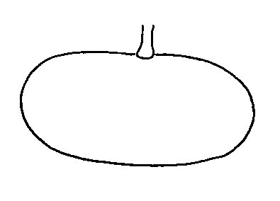 | 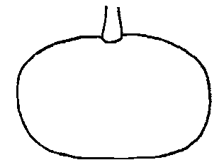 | 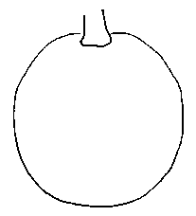 | 
1 | 2 | 3 | 4
Hình bầu dục dẹt rộng | Bầu dục dẹt trung bình | Hình tròn | Hình trứng

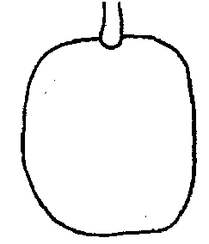 | 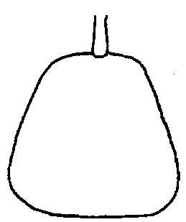 |  |  | 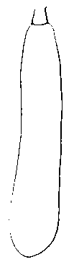
5 | 6 | 7 | 8 | 9
Hình tứ giác | Hình thang | Hình quả lê | Hình chùy | Hình trụ

Hình C3 – Quả: hình dạng mặt cắt dọc

C.5 Tính trạng 21 - Quả: độ cong (theo trục dọc)

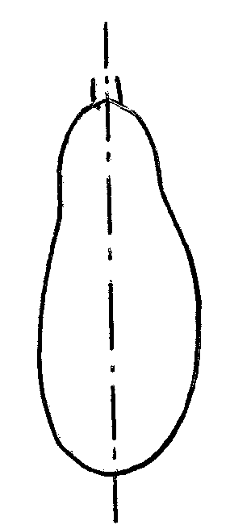 | 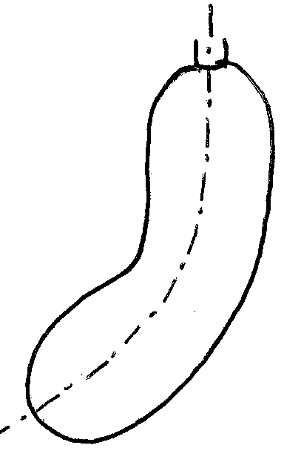 | 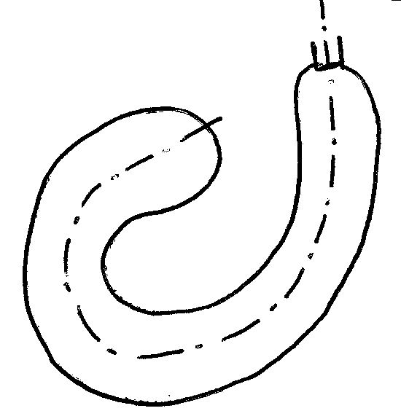
1 | 5 | 9
Không có hoặc rất ít | Trung bình | Rất nhiều

Hình C4 - Quả: độ cong (theo trục dọc)
C.6 Tính trạng 22 - Quả: Hình dạng của quả ở đầu cuống
 |  |  |  | 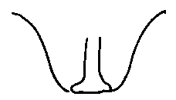
1 | 2 | 3 | 4 | 5
Lồi | Phẳng | Lõm ít | Lõm trung bình | Lõm nhiều

Hình C5 - Quả: hình dạng núm quả

C.7 Tính trạng 23 - Quả: Hình dạng của quả ở đầu hoa

 |  | 
1 | 2 | 3
Lõm | Phẳng | Lồi
Hình C6 - Quả: hình dạng đỉnh quả

C.8 Tính trạng 24 - Quả: khía quả

1  Không có | 9  Có
Hình C7 – Quả: khía quả
C.9 Tính trạng 31 - Quả: u vấu

1  Không có | 9  Có

Hình C8 – Quả: u vấu
C.10 Tính trạng 33 - Quả: độ dày của thịt quả (tại khoang chứa hạt)
Đo độ dày thịt quả tại phần rộng nhất của thịt quả ở khoang chứa hạt.

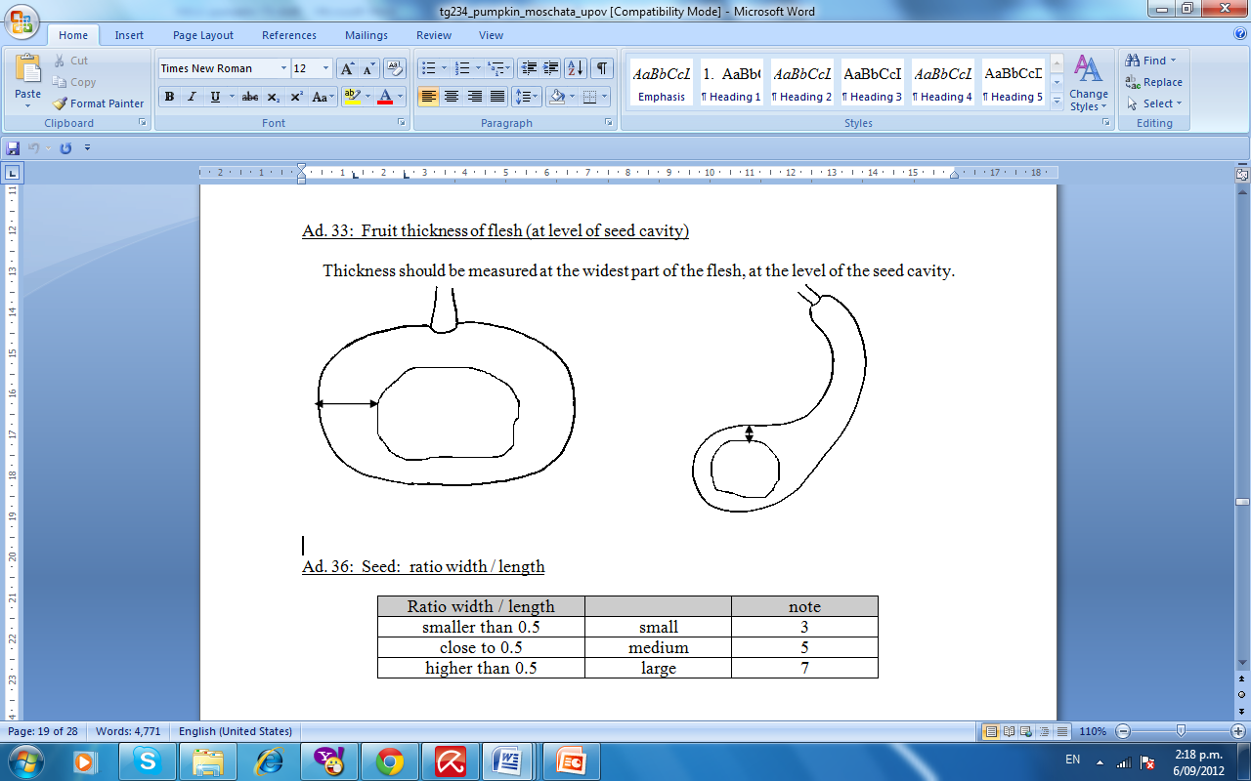
Hình C9 - Quả: độ dày thịt quả

C.11 Tính trạng 34 - Quả: đường kính của vết sẹo hoa

Hình C10 - Quả: đường kính của vết sẹo hoa

C.12 Tính trạng 36 - Hạt: tỉ lệ chiều rộng/chiều dài

Tỉ số rộng/dài | Biểu hiện | Mã số
Nhỏ hơn 0,5 | Nhỏ | 3
Tương đương 0,5 | Trung bình | 5
Lớn hơn 0,5 | To | 7

Phụ lục D
(tham khảo)
Hướng dẫn kỹ thuật canh tác
D.1. Làm bầu cây con
- Chuẩn bị giá thể.
- Gieo hạt: gieo 1 đến 2 hạt/bầu;
- Chăm sóc;
- Ra cây.
D.2. Yêu cầu về đất
- Đất làm thí nghiệm phải đại diện cho vùng sinh thái khảo nghiệm, tơi xốp có độ phì đồng đều, bằng phẳng, sạch cỏ dại và chủ động tưới tiêu.
- Làm đất: cày sâu bừa kỹ, xẻ rãnh cách hàng 2,0 m đến 2,5 m.
D.3. Khoảng cách và mật độ trồng:
- Trồng theo hàng: kích thước cây cách cây: 50 cm x 50 cm
D.4. Phân bón:
- Tùy theo độ phì của đất, đặc tính của giống để bón phân phù hợp.
- Cách bón: bón phân theo hốc, bón làm hai lần lúc cây dài 40 cm đến 50 cm và khi cây ra hoa.
D.5. Chăm sóc và phòng trừ sâu bệnh:
- Phòng trừ sâu bệnh và sử dụng thuốc bảo vệ thực vật theo hướng dẫn của ngành bảo vệ thực vật (trừ những thí nghiệm khảo nghiệm quy định không sử dụng thuốc bảo vệ thực vật).
- Chú ý một số loại sâu bệnh chính: Rệp (Aphis gosypii), một số loài bọ xít như (Diabrotica balteata, Acalymma vittat); sâu đục dây (Melittia cucurbitae), bệnh đốm lá vi khuẩn (Erwinia tracheiphila), đốm lá do nấm (Pseudomonas lachrymans), bệnh phấn trắng (Erysiphe cichoracearum).
D.6. Thu hoạch quả:
Sau thụ phấn từ 90 đến 100 ngày

Phụ lục E
(Quy định)
Báo cáo kết quả khảo nghiệm

Tổ chức khảo nghiệm  Số: | CỘNG HOÀ XÃ HỘI CHỦ NGHĨA VIỆT NAM  Độc lập - Tự do - Hạnh phúc  , ngày tháng năm
BÁO CÁO KẾT QUẢ KHẢO NGHIỆM DUS

E.1 Tên loài:
E.2 Tên giống:
E.3 Số đơn:
E.4 Tên tổ chức, cá nhân đăng ký:
E.5 Thời gian khảo nghiệm:
Ghi chi tiết thời điểm trồng, thu hoạch
E.6 Tổ chức thực hiện khảo nghiệm:
Ghi thông tin: Địa chỉ, điện thoại, fax, email.
E.7 Địa điểm khảo nghiệm:
E.8 Tài liệu kèm theo:
- Danh sách giống đối chứng:
- Bảng mô tả giống: Giống đăng ký, giống tương tự.
- Ảnh về các tính trạng khác biệt:
- Các tài liệu khác:
E.9 Quy trình khảo nghiệm
a) Điều kiện thí nghiệm (đồng ruộng/nhà lưới)
b) Kích thước ô và số cây thí nghiệm
- Kích thước ô thí nghiệm:
- Số cây/ô:
c) Phân bón:
- Lượng bón (kg/ha):
- Cách bón: (Bón lót, bón thúc…)
d) Phòng trừ sâu bệnh:
- Số lần dùng thuốc BVTV:
- Loại thuốc đã sử dụng:
E.10 Nhận xét về điều kiện thời tiết trong quá trình làm thí nghiệm
E.11 Phương pháp theo dõi, đánh giá các tính trạng
E.12 Giống tương tự:
E.13 Kết quả đánh giá tính khác biệt, tính đồng nhất và tính ổn định
a) Tính khác biệt:
- Giống đăng ký khác biệt rõ ràng và chắc chắn với các giống được biết đến rộng rãi. Sự khác biệt với giống tương tự nhất thể hiện như sau:
So với với giống tương tự (tên giống) ……
Tính trạng |  | Vụ/năm | Giống đăng ký | Giống tương tự | Khoảng cách tối thiểu/LSD_{0.05}
b) Tính đồng nhất:
c) Tính ổn định:

Cán bộ khảo nghiệm
( Họ tên, chữ ký)
Người kiểm tra 1
( Họ tên, chữ ký)
Người kiểm tra 2
( Họ tên, chữ ký)

Nơi nhận:  - Tổ chức, cá nhân có giống khảo nghiệm;  - Lưu. |  | Tổ chức thực hiện khảo nghiệm  (Ký, ghi rõ họ tên, đóng dấu)

Thư mục tài liệu tham khảo

[1] TG/234/1, 2007. Guidelines for the Conduct of Tests for Distinctness, Uniformity and Stability of Pumpkin varieties.
[2] TG/1/3, 2003. General Introduction to the Examination of Distinctness, Uniformity and Stability and the Development of Harmonized Descriptions of New Varieties of Plants.
[3] TGP/8, 2019. Trial design and techiques used in the examination of Distinctness, Uniformity and Stability.
[4] TGP/9, 2015 Examining Distinctness.
[5] TGP/10, 2019. Examining Uniformity.
[6] TGP/11, 2011. Examining Stability.

